**Пояснительная записка**

**Введение**

Данный Telegram-бот был создан с целью упрощения жизни пользователя, как мы знаем, чтобы разблокировать для себя расшифровку голосовых сообщений в Telegram, нужно покупать Telegram Premium, в котором, как в таковом, больше нет никаких практичных функций. Также в боте есть множество других интересных функций, которых я не замечала в других ботах.

**Yandex Bot**

Ваш бот-помощник в Telegram, который не бросит Вас в трудной ситуации. Подскажет Вам где находится ближайшее метро, погоду на сегодняшний день или выведет карту пробок нужного Вам места.

**Установка**

git clone https://github.com/krxwl/yandexlycproject

pip install -r requirements.txt

**Использование**

python main.py

После запуска скрипта, Вам необходимо найти бота по адресу <https://t.me/yandexbbbot> или же отсканировать следующий QR-код.

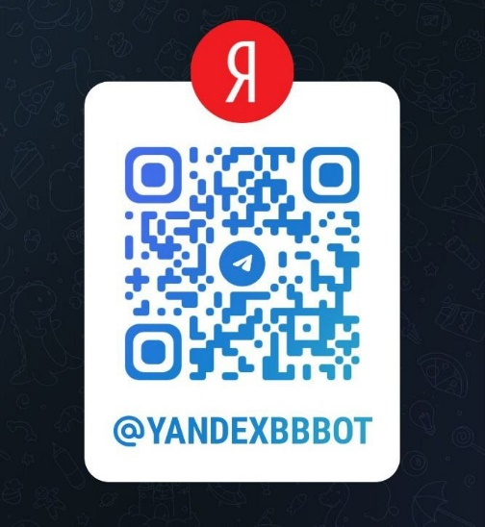

**Описание работы программы**

Для начала работы с ботом необходимо отправить ему команду /start. После прохождения регистрации в боте, он отправит Вам необходимые инструкции со всеми возможными командами в следующем формате:

Я умею следующие вещи:

🎸 Вывести топ 10 песен на сегодня из чарта Яндекс.Музыки, для этого нужно нажать кнопку 🎵

🧐 Распознать текст/песню из вашего голосового сообщения или аудиозаписи, для этого просто пришлите гс или аудио

☀️ Вывести погоду из Вашего города, для этого нажмите кнопку ⛅️

🚘 Вывести балл пробок на данный момент, для этого введите команду в формате /get_traffic <нужное место>

📍 Найти ближайшую к Вам станцию метро, для этого просто пришлите мне свою геопозицию

**Необходимые библиотеки**

* os
* traceback
* urllib
* shazamio
* bs4
* requests
* peewee
* speech_recognition
* pydub
* io
* PIL
* aiogram

**Цели**

Планируется добавить нахождение песен/расшифровку текста в видеосообщениях и просто видео. Также возможно добавление функционала голосового помощника Алисы.

**Скриншоты программы**

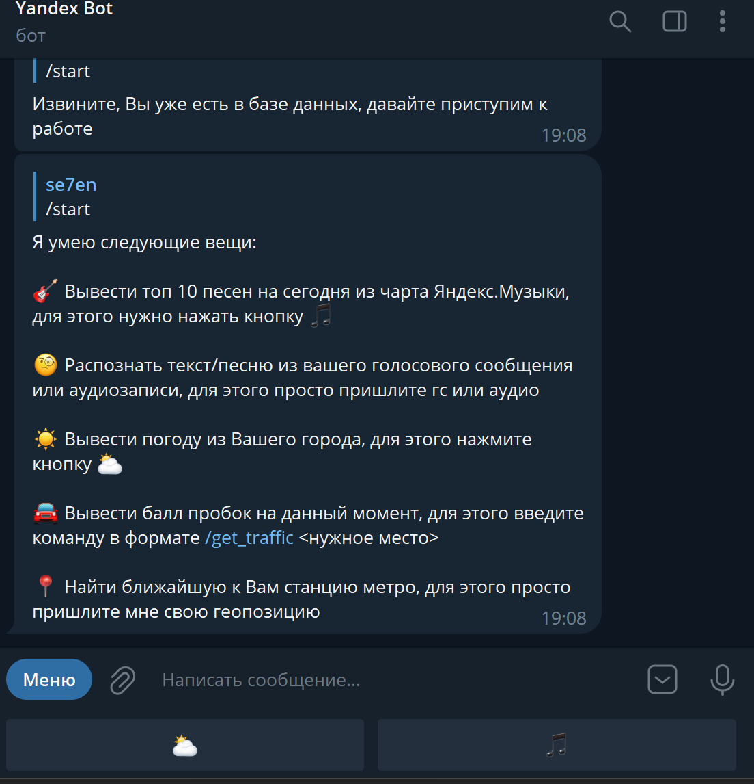

Интерфейс программы

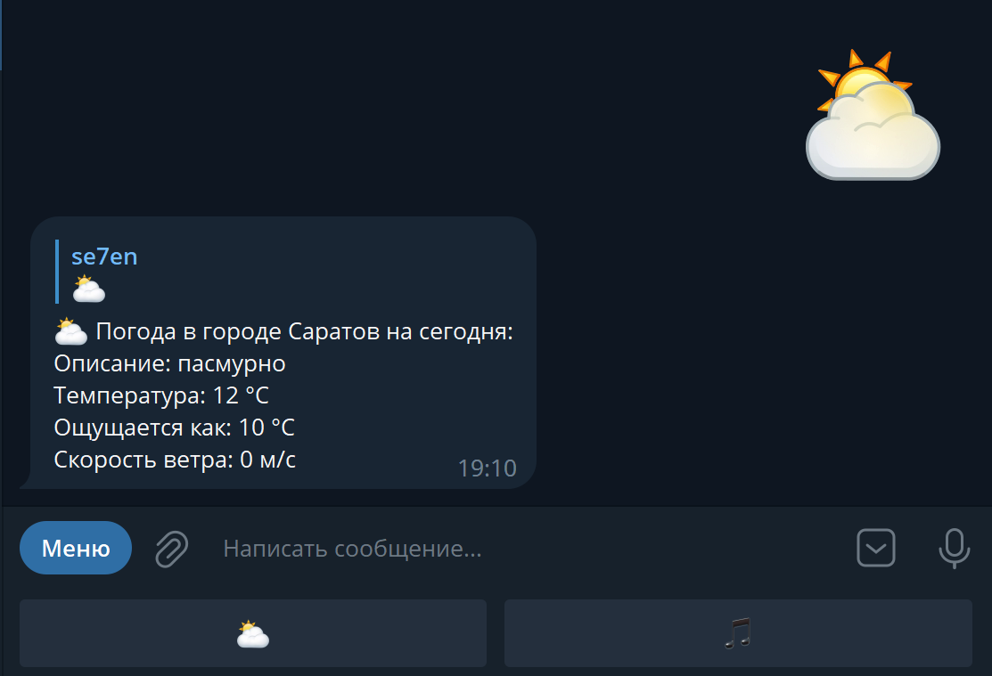

Вывод погоды

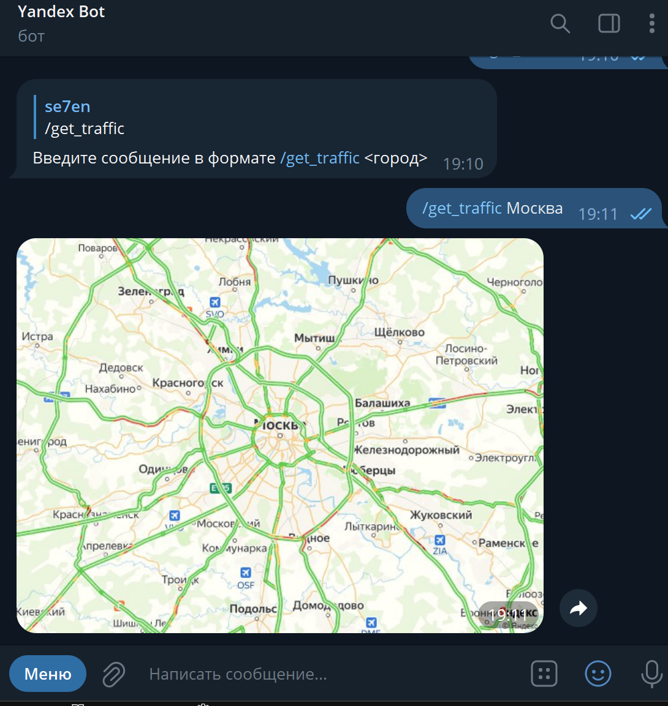

Получение балла пробок

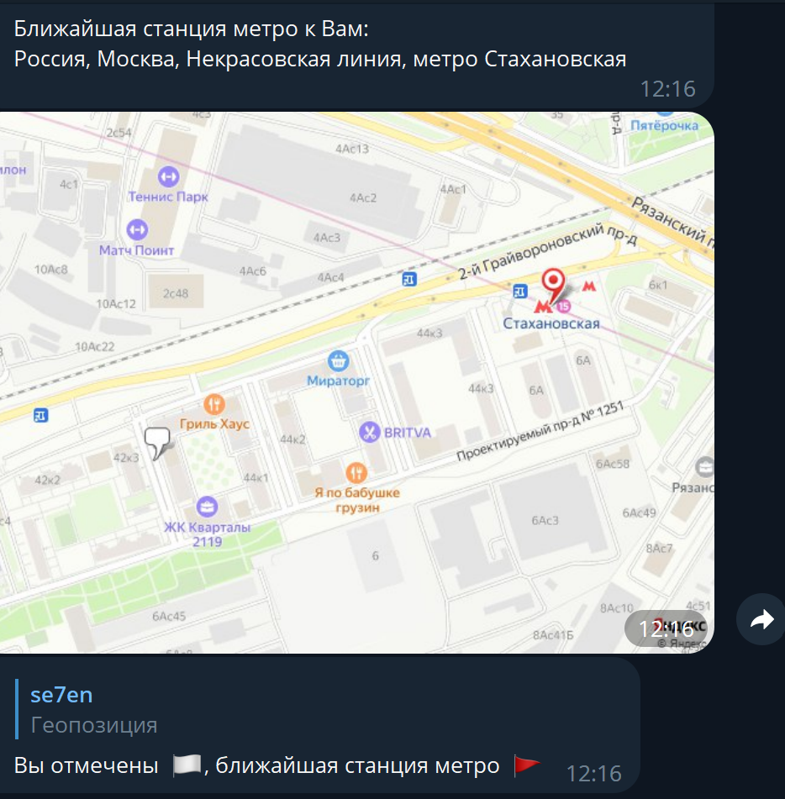

Получение ближайшей станции метро к Вашей геопозиции

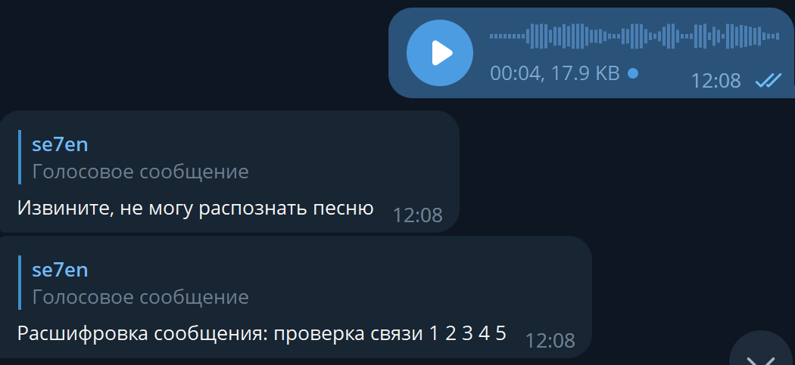

Расшифровка текста из голосового сообщения

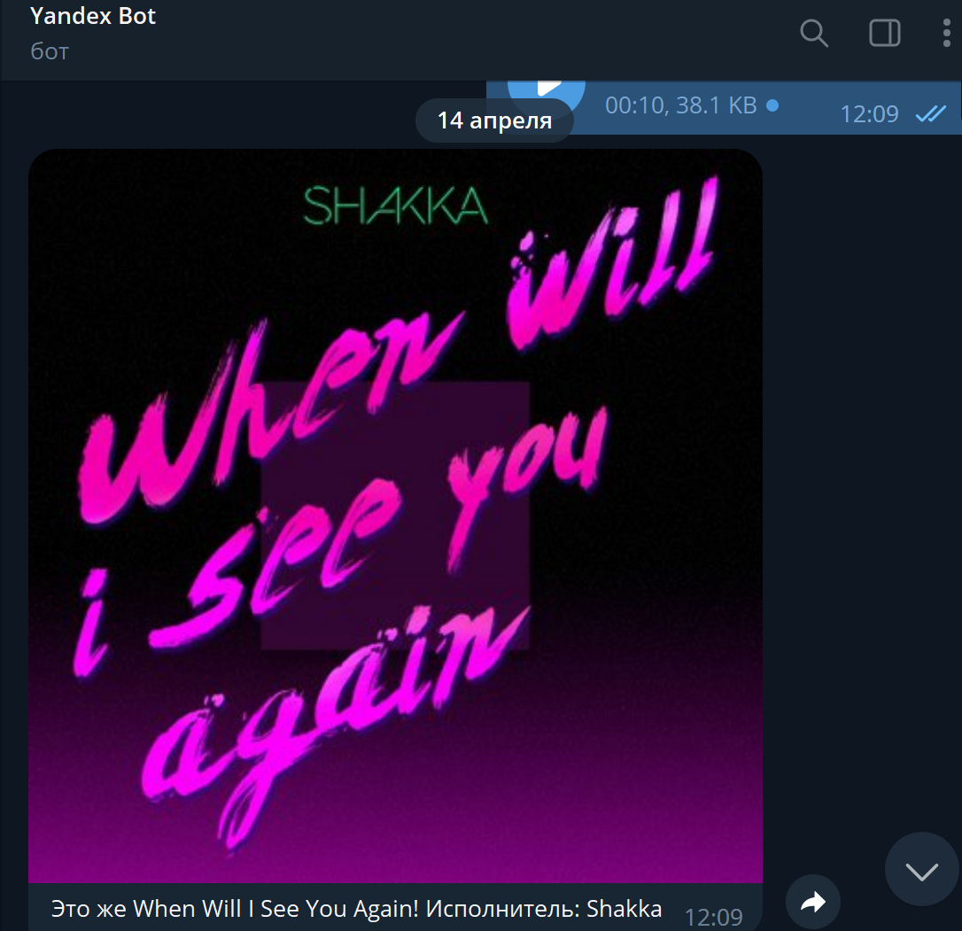

Нахождение песни из голосового сообщения

**Выводы**

Данный бот значительно расширяет возможности пользователя в различных сферах, он всегда под рукой пользователя.